Конспект НОД
по ФЭМП в старшей группе на тему «Добрые дела»
Цель: Формирование умения устанавливать соответствия между цифрами и количеством предметов (1-10).
Задачи:
- Закрепитьпрямой и обратный счет в пределах 10.
- Закрепитьпонятия «больше», «меньше», «поровну».
- Учить детей называть соседей числа (находить место числа в ряду).
- Учить ориентировке в пространстве – вверху, внизу, справа, слева

Оборудование:воздушные шарики,ПИСЬМО, запись «волшебной музыки», Карточки – бусы с цифрами, картинки с игрушками, счетный материал - конфеты 2-х цветов, палочки Кьюизера.

Ход непосредственной образовательной деятельности:

1. Вводная часть
Дети вместе с воспитателем встают в круг
Воспитатель:
Воспитатель: Здравствуйте, ребятишки девчонки и мальчишки!
Воспитатель: Вы проснулись?
Дети: Мы проснулись.
Воспитатель: Улыбнулись?
Дети: Улыбнулись.
Воспитатель: Вы оделись?
Дети: Мы оделись.
Воспитатель: В сад примчались?
Дети: В сад примчались.
Воспитатель: Подружились?
Дети: Подружились.
Все вместе: Вот теперь мы дружные в пути друг другу нужные!
- Я вижу, что у вас отличное настроение это хорошо.
Придумано кем-то
Просто и мудро.
При встречи здороваются: «Доброе утро»!
Доброе утро и солнцу и птицам,
Доброе утро улыбчивым лицам,
И каждый становится добрым, доверчивым!
Пусть доброе утро длится до вечера!
Сегодня у нас необычное занятие. На нем присутствуют гости. Посмотрите на наших гостей, поздоровайтесь с ними и подарите улыбку им. Ведь гостей всегда надо встречать с улыбкой.

2. Основная часть
Ребята у каждого из нас есть своя дорога «Добра». А куда ведёт вас ваша дорога «Добра»? (Ответы детей…) Моя дорога «Добра» ведёт меня каждый день к вам в детский сад. По этой дороге я нашла вот такой шарик. А шарик не простой, он с письмом. (Отвязывает письмо и читает его)
Письмо адресовано детям старшей группы. Давайте откроем его и посмотрим, что внутри. Ой, тут послание. Интересно, от кого оно? Давайте прочитаем его, и нам все станет ясно.

Воспитатель читает письмо…
(Ребята, к нам в группу пришло письмо от Феи добрых дел. Она пишет о том, что…
Она их нам прислала и просит помочь их выполнить). А по адресу ли пришло письмо? Вы такие, ребята? (ответы детей)
Ребята, поможем Феи добрых дел? (Дети соглашаются).
Но пред выполнением мы должны размяться…
Динамическая математическая пауза.
Начал заинька скакать, (Дети прыгают)
Прыгать заинька горазд (Дети прыгают)
Он подпрыгнул столько раз, (Воспитатель показывает цифру на карточке)
Столько раз в ладоши хлопнул, (Воспитатель показывает цифру на карточке)
Столько раз ногою топнул. (Воспитатель показывает цифру на карточке)
Мы присядем столько раз, (Воспитатель показывает цифру на карточке)
Мы поклонимся сейчас. (Дети делают поклон)
(после каждого движения спрашиваю у ребят индивидуально кто сколько выполнил…)
Вы размялись, встряхнулись?...Да …Тогда приступим к выполнению заданий.

1.Задание. Выстроить числовой ряд от 1 до 10 -Собрать бусы
Дети берут из коробки по бусинке, по цвету бусинки получается 2 команды, их нужно правильно разложить.Дети командами выкладывают числовой ряд. Одна команда считает числа по порядку. Вторая в обратном направлении от 10 до 0.
Воспитатель: Ребята, а теперь проверим, правильно ли вы собрали бусы - посчитаем (прямой и обратный счет от 1 до 10).Проверять будете друг друга, затем можно задать следующие вопросы:
- какое число вы поставили между числами 7 и 9?Ответ детей: Восемь.
- Все согласны?
- Назовите соседей числа 6, 2, 4, 9;
- Назовите число, которое больше числа 3 на 1.
- Назовите число, которое больше числа 5 на 1.
- Назовите число, которое больше числа 7 на 1.
- Кто стоит справа слева и т.д.
Молодцы вы отлично справились с этим заданием.
Звучит волшебная музыка (и так после каждого выполненного «доброго дела»)

2.Задание. Соотнеси цифру с количеством предметов – помоги посчитать игрушки
Для выполнения этого задания нам пригодятся карточки с цифрами (бусинки).
Дети складывают красные бусинки в коробку, а желтые оставляют в руках. Те дети что убрали бусинки берут картинки с игрушками. Дети считают и находят место своей карточке с цифрой.
Смотрим чего больше, и меньше,…. делаем вывод какая коробка должна быть для каждого вида игрушек.

3.Задание.«Посчитай и сделай поровну» (Помири детей – подели конфеты)
Дети берут из коробочки по конфете. На доске сделаны кармашки, в которые дети размещают конфеты по цвету. Посчитайте конфеты у каждого ребенка и сделайте так чтоб конфет стало одинаковое количество. Помири детей – подели конфеты.
После того как дети разместили конфеты считаем сколько их, пишу рядом число. Сравниваем (Что можно сказать про эти конфеты? Каких больше?, каких меньше?, что можно сделать, чтоб их стало поровну?). Делаем так чтоб стало поровну (убираем лишнюю или добавляем еще одну).

А сейчас, ребята, нас ждет физ.минутка!!! Будьте внимательны!!!
Быстро (ровно) встаньте, улыбнитесь,
Выше, выше потянитесь
Ну-ка, плечи распрямите,
Поднимите, опустите,
Влево, вправо повернитесь
Пола ручками коснитесь
Сели-встали, сели – встали
И на месте поскакали.

Ребята вы такие молодцы, сделали хорошую работу, выполнили все задания и помогли всем кто в этом нуждался. Благодаря вам в мире стало еще больше доброты. Вам понравилось совершать добрые дела? ……………….Я надеюсь вы всегда будете добрыми и хорошими ребятами.
У меня для вас сюрприз …воттакие интересные коробочки……..теперь поиграем с ними….. (Продолжаем знакомиться и учиться играть с палочками Кьюзире)

4.Задание. «Укрась стол»
Дети делятся на 5 команд по 4 человека, подходят к столам.
- в левый верхний угол столаположите 4 синих палочки;
- в левый нижний уголположите палочки желтого цвета на 1 меньше чем синих;
- в правый верхний уголположите 6 палочек голубого цвета;
- в правый нижнийугол положите палочки розового цвета на 1 больше чем голубых.,

Воспитатель: А теперь проверьте себя.. (Сколько палочек у вас получилось в верхнем ряду? В нижнем?)
Собираемся в круг подводим итоги чем занимались, что узнали ит.д.….
Как вы считаете, что помогло нам успешно справиться со всеми заданиями (дружба, знания, терпение, умение слушать).
Вручаю детям медальоны добра.

Молодцы!

Девочка Маша пошла гулять и одела любимые бусы, играла и зацепилась за куст бусами и они порвались, она никак не может из собрать. Она очень расстроена, ведь эти бусы ейподарила мама, она их очень любит. (Задание «Построй числовой ряд») | Саша и Женя купили конфеты и не могут их поделить поровну. Посчитайте конфеты у каждого ребенка и сделайте так чтоб конфет стало одинаковое количество. Помири детей – подели конфеты (Задание «Посчитай и сделай поровну»)
Ваня и его младшая сестра Вера прибирали свои игрушки, но не смогли разместить их так чтоб они вошли каждый в свою коробку. Помоги им разложить игрушки по местам. Для этого нужно посчитать сколько у них игрушек и соотнести их с цифрой (Задание «Соотнеси цифру с количеством предметов – помоги посчитать игрушки)

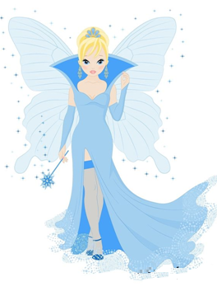
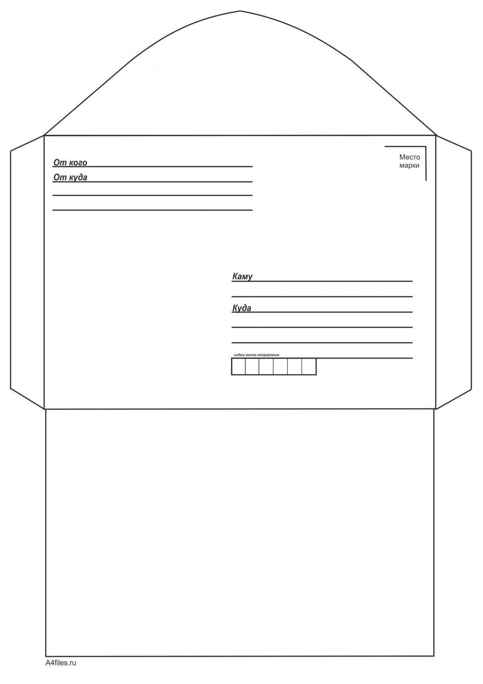

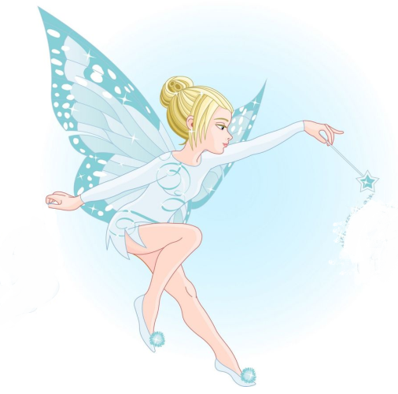

Здравствуйте, Дорогие ребята, я Фея Доброты!
Я совершаю только добрые дела, и помогаю людям.
У меня очень много дел, а именно просьб о помощи от детей и взрослых.
И вот сейчас их накопилось так много, что я не успеваю всем помочь в срок.
Я знаю что вы добрые и хорошие ребята! И знаете что такое доброта и хорошие поступки!

Я очень прошу вас помогите мне… совершите несколько добрых дел….

Ребята вы такие молодцы, сделали хорошую работу, выполнили все задания и помогли всем кто в этом нуждался.
Благодаря вам в мире стало еще больше доброты. Я благодарна вам за ваши Добрые поступки.
Я надеюсь вы всегда будете добрыми и хорошими ребятами.
За все хорошие дела и поступки вы заслужили поощрение от меня…...

